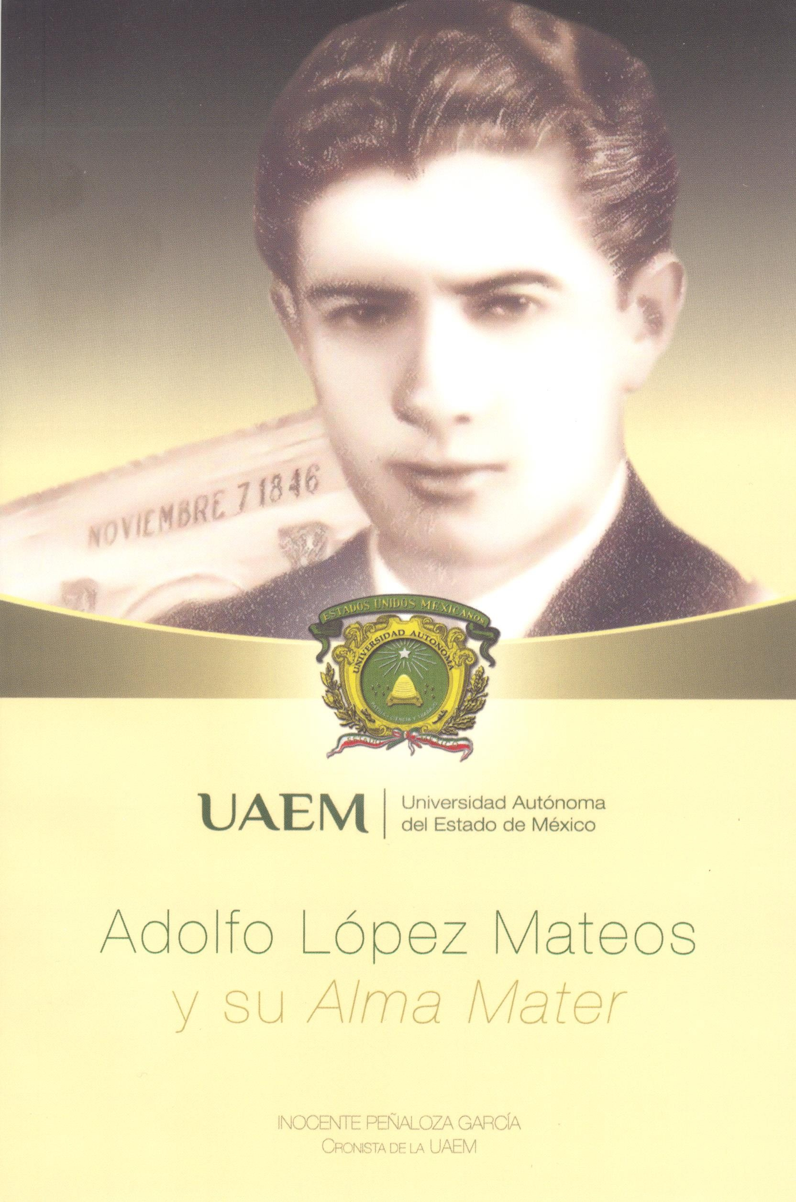

Adolfo López Mateos y su Alma Mater

Universidad Autónoma del Estado de México
Dr. en D. Jorge Olvera García
Rector
Dr. en Ed. Alfredo Barrera Baca
Secretario de Docencia
Dra. en Est. Lat. Ángeles Ma. del Rosario Pérez Bernal
Secretaria de Investigación y Estudios Avanzados
M. en D. José Benjamín Bernal Suárez
Secretario de Rectoría
M. en E. P. y D. Ivett Tinoco García
Secretaria de Difusión Cultural
M. en C. I. Ricardo Joya Cepeda
Secretario de Extensión y Vinculación
M. en E. Javier González Martínez
Secretario de Administración
Dr. en C. Pol. Manuel Hernández Luna
Secretario de Planeación y Desarrollo Institucional
Mtra. en Ed. A. Yolanda E. Ballesteros Sentíes
Secretaria de Cooperación Internacional
Dr. en D. Hiram Raúl Piña Libien
Abogado General
Lic. en Com. Juan Portilla Estrada
Director General de Comunicación Universitaria
Lic. Jorge Bernáldez García
Secretario Técnico de la Rectoría
M. en A. Emilio Tovar Pérez
Director General de Centros Universitarios y Unidades Académicas Profesionales
M. en A. Ignacio Gutiérrez Padilla
Contralor Universitario

Adolfo López Mateos y su Alma Mater

Inocente Peñaloza García
cronIsta de la uaem



“2013, 50 Aniversario Luctuoso del Poeta Heriberto Enríquez”
UNIVERSIDAD AUTÓNOMA DEL ESTADO DE MÉXICO

1ª edición 2013
Adolfo López Mateos y su Alma Mater
Inocente Peñaloza García
© Derechos reservados Universidad Autónoma del Estado de México
Av. Instituto Literario 100 Ote. Toluca, Estado de México
C.P. 50000, México http://www.uaemex.mx

Portada: Adolfo López Mateos (apunte de José Luis García Suárez).
Se prohíbe la reprodución total o parcial de esta obra
–incluyendo el diseño tipográfico y de portada– sea cual sea el medio, electrónico o mecánico, sin el consentimiento por escrito de la Universidad Autónoma del Estado de México.

ISBN: 978-607-422-478-8

Impreso y hecho en México
Printed and made in Mexico

Contenido

Pág.
Presentación 9
- Alumno 13
  - Inscripción 16
  - Lector voraz 17
  - La gran caminata 19
  - Campeón de oratoria 22
- Catedrático 27
  - La huelga de 1934 28
  - Negociador autorizado 30
  - Doña Eva 31
  - Charlas de café 32
- Director 37
  - Mejoras urgentes 38
  - Facultad de Pedagogía 40
  - Las tertulias 42
  - La política 42
  - El legado 43
- Benefactor 47
  - Medicina e Ingeniería 48
  - Transformación 49
  - Coatepec 50
Referencias 53
Apéndice 55
“ Los Institutos Literarios”, Adolfo López Mateos 56

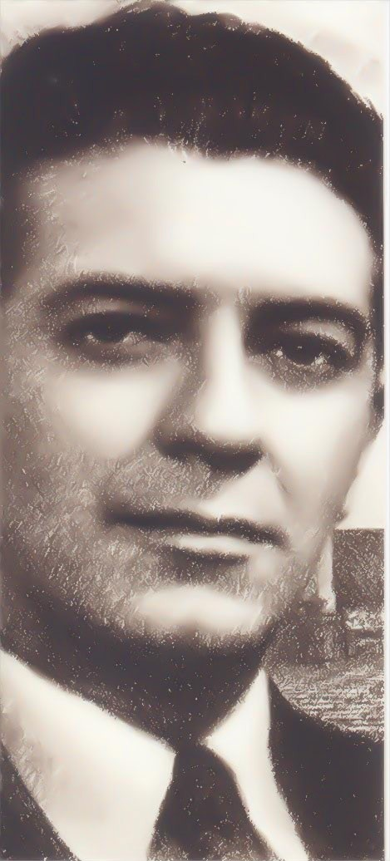

Adolfo López Mateos (apunte de José Luis García Suárez).

PresentacIón
9

El licenciado Adolfo López Mateos, presidente de México durante el sexenio 1958-1964, es uno de los más altos representantes del humanismo generado en las aulas de la Universidad Autónoma del Estado de México cuando aún era Instituto Científico y Literario.
Como estudiante abrevó en las fuentes de una de las insti- tuciones educativas más importantes del país y tuvo la ocasión de conocer a grandes maestros como Horacio Zúñiga, Josué Mirlo, Enrique Carniado, Flor de María Reyes de Molina, Vicente Men- diola y Adrián Ortega. Como catedrático contribuyó a extender la obra de aquellos educadores a quienes tanto admiraba y siguió la brecha de sus ilustres antepasados institutenses: Juan A. Mateos, Manuel Mateos e Ignacio Ramírez El Nigromante; como director fijó el rumbo del colegio en un momento de profunda crisis, con las huellas de un reciente conflicto y la matrícula reducida a su mí- nima expresión, pero animado por un entusiasmo a toda prueba
–tenía entonces 34 años– y una mentalidad fundida en el crisol de lectura de grandes obras universales.



Dotado de una gran capacidad oratoria y de una fina sensi- bilidad política y diplomática, López Mateos destacó más tarde en los foros mundiales como el presidente humanista que abogaba por el respeto a la autodeterminación de los pueblos y se declara- ba contrario a toda forma de intervención en los asuntos internos
10 de otras naciones, así como enemigo de experimentos nucleares y de la guerra fría.
En este número de la serie Cuadernos de la Crónica podemos encontrar una visión muy general de su paso por nuestra Institución
–a partir de 1926– y de los grandes beneficios que le otorgó, desde la más alta responsabilidad política del país. Su recuerdo como gran estadista y humanista permanece entre nosotros.

“Humanismo que transforma”

Patria, Ciencia y Trabajo

Dr. en D. Jorge Olvera García
Rector

Cuadernos
de laCrónica

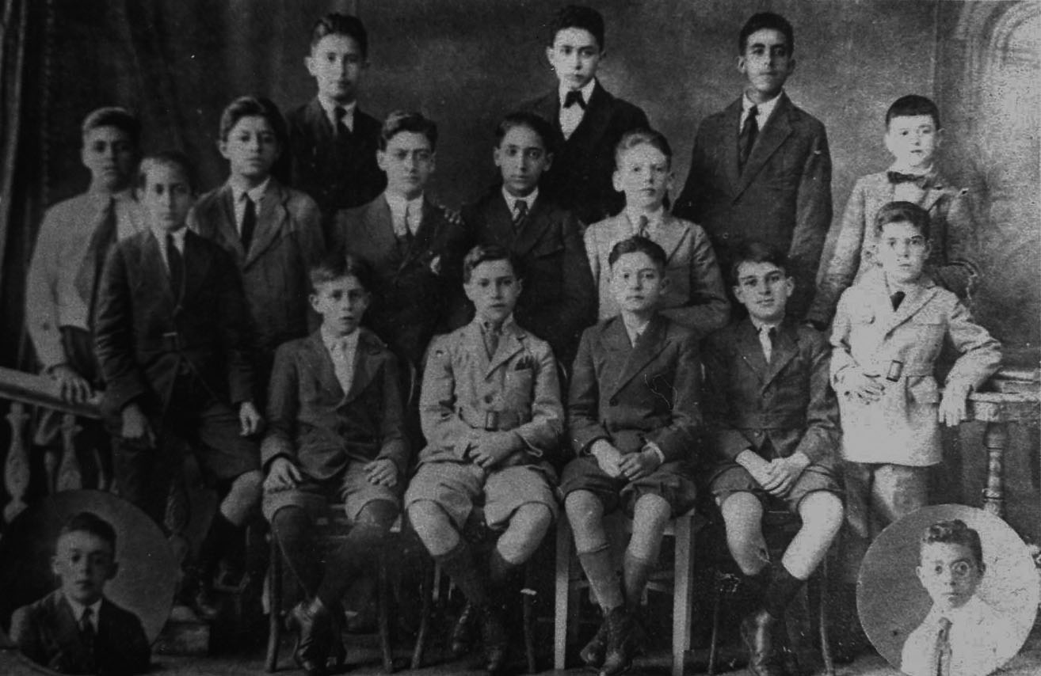
En la escuela primaria; arriba, al centro (Archivo fotográfico “Hermanos Mayo”, A.G.N.)

1

Alumno


Al final de un discurso pronunciado en el Aula Magna de la uaem el 16 de junio de 1958, el en- tonces candidato a la presidencia de la Repúbli- ca, licenciado Adolfo López Mateos, expresó lo siguiente:
14
Quiero, para terminar, agradecer infinitamente a los alumnos, a los maestros, al consejo y al rector, la cálida hospitalidad que me han brindado y asegurarles que el viejo estudiante Adolfo López Mateos, que el catedrático López Mateos, que el director López Mateos y quizás, si así lo dispone el destino, el presi- dente López Mateos, será siempre un institutense de Toluca (2010: 69).

Seguramente en esos momentos, en el solemne recinto de su Alma Mater, desfilaron en su mente los recuerdos de la parte de su vida que, desde la ado- lescencia, estuvo ligada a la máxima casa de estudios de su estado natal.
López Mateos (Atizapán de Zaragoza, 1910-Ciu- dad de México, 1969) no sólo fue estudiante, catedrá- tico y director del Instituto Científico y Literario, sino benefactor también de los primeros años de la Universidad Autónoma del Estado de México, a cuya transformación asistió, según recuerda él mismo en otro pasaje del discurso ya citado:

Una de las más profundas emociones que un hombre pueda llegar a sentir es la de volver a la tierra natal y encontrarse con que el hogar modesto que dejó, se ha convertido en un palacio.
15

Hoy me encuentro con que el modesto Instituto Cien- tífico y Literario de Toluca se ha convertido en la Uni- versidad Autónoma del Estado de México, y esto me llena de satisfacción, no sólo porque integrar su univer- sidad ha sido anhelo constante de todos los hijos del estado, sino fundamentalmente porque ella ha podido ser creada a pesar de tantas carencias de orden mate- rial y de tantas limitaciones de carácter físico, poniendo así de relieve que la recia voluntad de los toluqueños ha sido capaz de establecer este nuevo gran centro de cultura del que tenemos la certeza de que, con nues- tro cariño, entusiasmo y esfuerzo, habrá de convertirse en uno de los pilares, en una de las columnas de la cultura patria y de nuestra unidad nacional (López Mateos, 2010: 66).

La trayectoria de López Mateos como estudiante, profesor y director del Icla abarca un período de 20 años. En junio de 1926 ingresó a la Escuela Prepa- ratoria como estudiante de bachillerato. En marzo de 1946 concluyó su período de director y fue nom- brado director vitalicio. Ambos términos enmarcan el desarrollo de este relato.

- Inscripción

Al acudir a las oficinas del Instituto para tramitar su inscripción –24 de junio de 1926– López Mateos dijo tener 17 años y exhibió un certificado de ins-
16 trucción primaria del Colegio Francés de la ciudad de México. Entregó, además, una boleta de la Escuela
Nacional Preparatoria con la cual acreditaba haber cursado y aprobado 13 materias de bachillerato entre los años 1923 y 1925. (En aquel tiempo la prepara- toria era un ciclo intermedio que tenía como un antecedente la primaria y continuaba hacia estudios superiores. El programa de cursos duraba cinco años y se llamaba Preparatoria integral, porque incluía la secundaria y la preparatoria propiamente dicha).
Al nuevo alumno le correspondió el número de matrícula 273, según consta en el libro de ins- cripciones de aquel año.1
En esa época, López Mateos formaba parte de una familia de clase media, ya que su padre, don Mariano Gerardo López, había fallecido cuando Adolfo tenía cinco años y su madre, Elena Mateos, trabajaba para sostener a los hijos.

1 Archivo Histórico de la Universidad Autónoma del Estado de México, libro NBCA-232.

Como parte de ese esfuerzo, doña Elena consi- guió una beca de la Fundación Dondé para cursar la primaria en el Colegio Francés, y Adolfo tramitó otra del gobierno estatal para estudiar en el Instituto.
17

- Lector voraz

En su historial académico no existen pruebas de que el joven López Mateos haya pretendido –aun- que podía hacerlo– ser “alumno de diez”. Cursaba sus materias, presentaba exámenes y obtenía buenas calificaciones, pero nada más. Tenía clara tenden- cia al autodidactismo como apoyo de su educación formal y mostraba un gran interés por la lectura, heredado, según se sabe, de su madre, doña Elena Mateos. Bajo la guía de sus maestros –entre quienes destacaba el poeta Horacio Zúñiga– y con la afición a la lectura independiente, logró cimentar un amplio conocimiento de la Historia, la Geografía, la Litera- tura y, sobre todo, de la Filosofía política. Leía con atención a los clásicos y usaba con frecuencia citas y alusiones mitológicas.
La necesidad de comunicarse con su entorno lo indujo a cultivar la oratoria. Se le veía recorrer los salones de clase a la hora de receso y perorar

ante sus compañeros sobre la historia del Instituto, la cual conocía y manejaba con precisión.
En el pasado del Instituto López Mateos en- contró la huella de sus antepasados, pues descubrió que Juan Antonio y Manuel Mateos, hermanos de su
18 abuelo materno, José Perfecto Mateos, habían sido discípulos de Ignacio Ramírez y condiscípulos de
Ignacio Manuel Altamirano. Supo también que el famoso Nigromante fue esposo de su tía abuela Sole- dad Mateos, de manera que, con ese conocimiento, su relación con el plantel se hizo cada vez más estre- cha y desarrolló en él un claro y legítimo sentido de pertenencia. (Treinta años más tarde, al pronunciar un discurso en Chilpancingo, Guerrero, como candi- dato a la presidencia de la República, López Mateos habría de recordar: “En Tixtla estaremos en la cuna de Guerrero [Vicente] y de Ignacio M. Altamirano, a quien debe tanto el Instituto Científico y Literario de Toluca, donde me formé, por sus afanes de cultura y por su herencia ideológica…”).2
Al margen de sus actividades académicas, Ló- pez Mateos llevó en aquel tiempo una vida sana en contacto con la naturaleza, el deporte y los ejerci- cios físico-atléticos. Le gustaba jugar futbol soccer y practicar boxeo, pero nada le atraía más que el
2 Discurso pronunciado en Chilpancingo, Guerrero, el 9 de enero de 1958. El itinerario de la razón y la elocuencia, vol. 2, p. 122).

excursionismo y las caminatas prolongadas. Los fi- nes de semana solía hacer recorridos a pie hasta la Ciudad de México, ida y vuelta, para ir a visitar a su madre y a sus hermanos.
19
En sus rutinas académicas y deportivas, el joven preparatoriano cultivó amistad con estudian- tes destacados como Tito Ortega, Félix Vallejo, Ladislao S. Badillo, Víctor Manuel Villegas, Enrique Lechuga, Carlos Barrios, José Alvear y, sobre todo, Moisés Plata, cuya casa visitaba con frecuencia para asistir a entretenidas tertulias familiares (con Eduar- do Arias, López Mateos compartió el empleo de bibliotecario del plantel, lo cual le permitía obtener modestos recursos y le daba ocasión de hurgar en los estantes en busca de libros que le permitieran seguir cultivando su intelecto. En este aspecto existe analogía entre la vida estudiantil de López Mateos y la de Ignacio Manuel Altamirano, quien también fue bibliotecario del Instituto y encontró en los mismos libros los fundamentos de su vasta cultura).

- La gran caminata

El mayor logro deportivo de López Mateos en aque- llos años que fue su participación en una excursión

de 1 635 kilómetros que fue organizada por estu- diantes del Instituto Politécnico Nacional para re- correr a pie la distancia que separa a las ciudades de México y Guatemala.
Una crónica de aquel viaje (Mendoza Ávila,
20 1993: 23), escrita por un contemporáneo y publi- cada por el IPn mucho tiempo después, consigna la siguiente lista de participantes con sus nombres y apodos: Luis Méndez “El Mondiú”, futuro médico y directivo del Seguro Social en el gabinete presiden- cial de López Mateos; Ramón Medina “El Venado”, miembro del Estado Mayor en el mismo período; Daniel Ceballos “El Flaco”, Eduardo Quintanar “El Tarahumara”, Fernando Mancilla “La Cría”, Daniel Méndez “El Chilpayate”, Juan López Ala- torre “El Suegro”, Fernando Parra “El Tepachero”, Alfonso Hernández “El Chale”, José Domínguez “El Josué”, Víctor Gutiérrez “Marcelino”, Rafael Orozco “El Chololo”, Guillermo González “El Píldoras”, Luis Sierra “El Clis Clis”, Luis M. Gui- llermo “El Gato”, y Manuel Medina. Dieciséis en total. Uno de ellos desistió a última hora y su lugar fue ocupado por Adolfo López Mateos, alumno del Instituto Científico y Literario de Toluca, a quien durante aquel viaje se le apodó simplemente “El Toluca”, pero que, a pesar de haberse incorporado

en el último momento, fue el encargado de portar el banderín y de hablar en nombre del grupo cuando las circunstancias lo requerían.
21
Como López Mateos no era alumno de la esIme (Escuela Superior de Ingenieros Mecánicos y Electricistas), el director le expidió una credencial de alumno extraordinario para que pudiera partici- par de la excursión.
Salieron del Zócalo de la Ciudad de México el 20 de noviembre de 1926 y caminaron durante los siguientes 71 días para llegar a su destino el 30 de enero del siguiente año. Hicieron breves esca- las, sólo para restaurar energías, y unas de mayor duración en Puebla, Tehuacán, Oaxaca, Tonalá y Tapachula. Al entrar en territorio guatemalteco estuvieron en Quetzaltenango, Solulá, Chinaltenan- go y Antigua. Al llegar a la capital guatemalteca tuvieron un recibimiento como héroes deportivos, y al día siguiente fueron recibidos por el presidente de la República, general Juan Chacón, a quien López Mateos le trasmitió, al pronunciar un discurso, el sa- ludo del presidente mexicano Plutarco Elías Calles. El viaje de regreso lo hicieron en tren y lle- garon a la capital el 12 de febrero. El periódico El Universal publicó la crónica de aquel singular suceso
y también el Diario Centroamericano de Guatemala.

- Campeón de oratoria

La presencia de López Mateos se hizo frecuente en los certámenes de oratoria. La sonoridad de su voz con tesitura de barítono y su prestancia en la tribuna le per-
22 mitieron lograr repetidos triunfos, y la cultura general que había adquirido, sobre todo en asuntos de la
historia, lo llevaba de un tema a otro tanto en discur- sos preparados como en la fase de improvisación.
El 4 de septiembre de 1927 se celebró en el Instituto una ceremonia previa al primer centenario de su fundación, considerando que en esa fecha, 100 años atrás, se realizó en Tlalpan la inauguración del Colegio Seminario, antecedente inmediato del Insti- tuto Literario del Estado de México. El orador desig- nado para subir al pódium en representación de los alumnos fue, desde luego, Adolfo López Mateos
Abordó el tema de los institutos literarios fundados en el siglo xIx y de su elevada misión en el desarrollo de la educación pública. Relacionó aquella admirable labor con sucesos de enorme trascen- dencia en la vida del país, principalmente la Reforma y la Revolución. Al referirse al Instituto de Toluca, hizo ante el auditorio la siguiente evocación:

Nuestro instituto escuchó la palabra de dos próceres: Ignacio Ramírez e Ignacio Manuel Altamirano. Ellos,

que traían en sus carnes y en sus espíritus la lección de grandeza de los hombres de la Independencia, rindieron el mejor de los homenajes continuando la obra de cultura y patriotismo por otros iniciada. No por otra razón la muerte de Benito Juárez repercute en nuestros centros de estudios tan hondamente; la juventud siente la desa- parición del patricio, pero se impregna de su grandeza.
23
¡Quien los haya vivido jamás podrá olvidar aquellos ani- versarios de la muerte de Benito Juárez en el Instituto del Estado de México! ¡Qué más podría ofrendarse a la memoria del patricio en el aniversario de su muerte, que el enjambre de jóvenes institutenses proclamara su patriotismo y su verdad cívica, jubilosamente!3

Su cultivada elocuencia y dominio del público, que adquirió desde la edad adolescente, limpiaron de obstáculos su camino para ganar el Campeonato Estatal de Oratoria con una victoria intelectual que lo hizo volver a estudiar en la Escuela Nacional Pre- paratoria, en horario nocturno, para concluir los estudios de bachillerato, trabajar de día y participar en el Concurso Nacional de Oratoria que organizaba el periódico El Universal.
López Mateos tuvo una brillante actuación en el certamen de 1929, al cual llegó con tres títulos previos: Campeón de oratoria del Estado de Méxi- co, de la Universidad Nacional Autónoma y del Dis-
3 El texto de este discurso no se conserva completo, pero la parte conocida aparece en el apéndice de este Cuaderno.

trito Federal. Sólo un veredicto sesgado, debido tal vez a su posición crítica frente al gobierno, lo privó de ganar el campeonato nacional, pues calificó en la segunda posición, sólo superado por un orador oaxaqueño, pero en el ánimo de los presentes quedó
24 la convicción de que él era el verdadero ganador.
A partir de aquel momento, López Mateos se convirtió en orador político, participó en la campaña presidencial de José Vasconcelos e ingresó a la Facultad de Jurisprudencia de la unam para estudiar la carrera de Abogado.

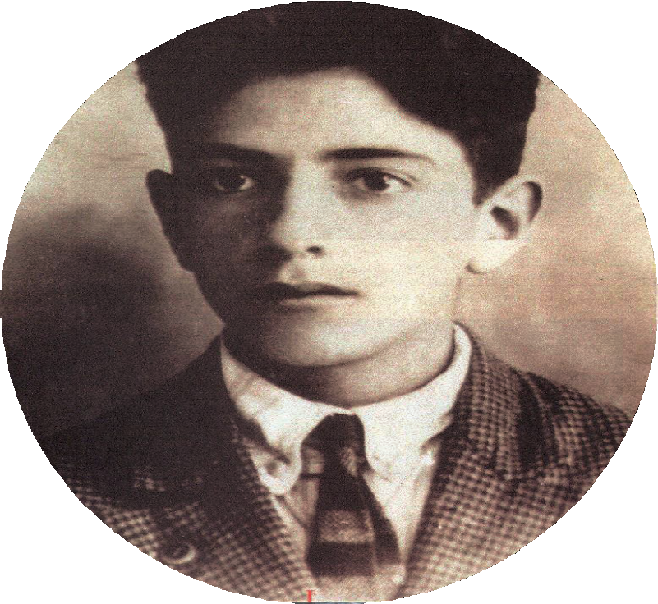
Egresado del Colegio Francés (Archivo fotográfico
“Hermanos Mayo”, A.G.N.)

2

Catedrático


La incorporación de López Mateos al cuerpo do- cente del Instituto Científico y Literario ocurrió el 11 de febrero de 1933, cuatro días después de que el gobernador del Estado de México, el coronel Filiberto Gómez, lo nombrara profesor de Litera-
28 tura iberoamericana, especialmente mexicana, con un sueldo diario de un peso y cincuenta centavos.
Posteriormente, impartió también la clase de His- toria universal.
Tenía entonces 24 años y su conocimiento de los textos literarios le permitió alternar con catedrá- ticos de amplia experiencia, como Horacio Zúñiga y Josué Mirlo, además de su antiguo conocido, el pro- fesor Marcos Quiroz Gutiérrez, quien había sido su maestro seis años atrás.

- La huelga de 1934

La situación del colegio no era estable. Había una relación muy tensa entre los profesores y el director, un escritor chiapaneco de nombre Antonio Beru- men Sein.
Un grupo estudiantil, encabezado por La- dislao S. Badillo y Gabriel Luis Ezeta, publicaba una revista de ideas independientes y tendencia

nacionalista. Josué Mirlo era responsable de la sección literaria, y esto le causó tanta molestia al director que le exigió su renuncia. Poco tiempo después le quitó sus clases al ingeniero Francisco Schnabel, y finalmente chocó con el maestro Zúñiga, quien no sólo rechazó sus actitudes intolerantes, sino que llevó el asunto hasta el gobernador del Estado, que en ese tiempo era José Luis Solórzano. Al sentir que no tenía apoyo suficiente, Zúñiga dejó sus cátedras.
29
Estos conflictos desencadenaron las protestas de los estudiantes, quienes, al no recibir respuesta de las autoridades, se declararon en huelga exigiendo el regreso de los profesores y la renuncia del director.
Ladislao S. Badillo estuvo al frente de aquel movimiento, declarado en 1934, que no terminó con la renuncia de Berumen Sein, la cual causó efecto, sino que planteó por primera vez como bandera de lucha la demanda de autonomía para el Instituto, a fin de impedir en el futuro esa clase de atropellos contra los maestros.
López Mateos fue testigo de aquellos aconte- cimientos y tuvo relación directa con los líderes es- tudiantiles, aunque no apoyó abiertamente la huelga, pero permaneció atento a su desarrollo. Lamentó la salida de Horacio Zúñiga, quien había sido su

maestro de Castellano en su primer ingreso a la Es- cuela Nacional Preparatoria.

- Negociador autorizado
30
La huelga de 1934 terminó sin conseguir la auto- nomía, pero la demanda se mantuvo durante los siguientes años y fue causa de frecuentes roces y conflictos, primero bajo la dirección de Ladislao S. Badillo, y después, debido a la muerte prematura del líder, bajo la conducción de Carlos Mercado Tovar, quien hacia 1943, cuando se logró el objetivo, ya era profesor del Instituto.
López Mateos tuvo una participación im- portante en la huelga del 43, pues fue nombrado asesor jurídico del gobernador del Estado de México, Isidro Fabela, y con esa autorización dialogó con los institutenses hasta llegar a un acuerdo sobre la redacción final del decreto de la Ley de Autono- mía, ya que originalmente existían dos proyectos, uno presentado ante la Cámara de Diputados por el director del Instituto, Juan Josafat Pichardo, y otro que recogía los puntos de vista del gobernador Fabela. Un tercer proyecto, que surgió de las nego- ciaciones, fue aprobado por la Legislatura el último

día de diciembre de 1943, pero entró en vigor el 14 de enero de 1944, tras ser publicado en la Gaceta del Gobierno.
31

- Doña Eva

En la época agitada de los años 30, López Mateos conoció a la que sería su esposa, la señorita Eva Sámano Bishop, quien era alumna interna de la Escuela Normal de Profesores.
Es fama que el noviazgo comenzó durante una tertulia en la casa de la familia Miranda Plata, a la que López Mateos asistía con frecuencia debido a su cercana amistad con Moisés Plata, su condiscí- pulo de la preparatoria.4
Eva Sámano era hija de don Efrén Sámano, hombre de sólidos principios morales, originario del estado de Guerrero, quien gozaba de general estimación, sobre todo en el cercano culto evangé- lico presbiteriano, el cual profesaban él y su familia. Por sus buenas relaciones, don Efrén fue presidente municipal de Toluca en 1927.

4 Poco tiempo antes de morir, la química Silvia Miranda Plata, catedrática universitaria, hizo un relato de aquellos hechos en diálogo con la historiadora Margarita García Luna Ortega, cronista del Municipio de Toluca, quien publicó la entrevista en su sección dominical del diario El Sol de Toluca.

En 1937, Adolfo López Mateos desposó a Eva Sámano en la Ciudad de México en una cere- monia privada a la que sólo asistieron familiares y amigos muy cercanos.

32
- Charlas de café

A López Mateos se le veía con frecuencia en cafés y restaurantes del centro de Toluca, en donde se reunía ya de tarde y por las noches con un círculo de intelectuales que se formó en torno de él y al que no eran ajenos algunos de sus discípulos del Instituto.
El lugar que visitaba con más frecuencia era el Café Madrid, propiedad del inmigrante español don Jacinto Celorio, situado en un local del Por- tal 20 de noviembre, a unos pasos del tradicional Grand Hotel. Era un conversador ameno, le gusta- ba comentar lecturas y abordar temas históricos, no sólo del Instituto Científico y Literario, cuyo bri- llante pasado conocía a la perfección, sino también de Toluca, donde tiempo atrás vivió su bisabuelo, don Remigio Mateos, suegro de Ignacio Ramírez El Nigromante. (Ambos fueron acusados de partici- par en una conspiración política contra don Ma-

riano Riva Palacio, padre del general Vicente Riva Palacio y uno de los gobernadores más ilustres del siglo xIx).
33
En la cátedra y fuera de ella, López Mateos logró cultivar excelentes amistades por su carácter afable y porque era un buen conversador.

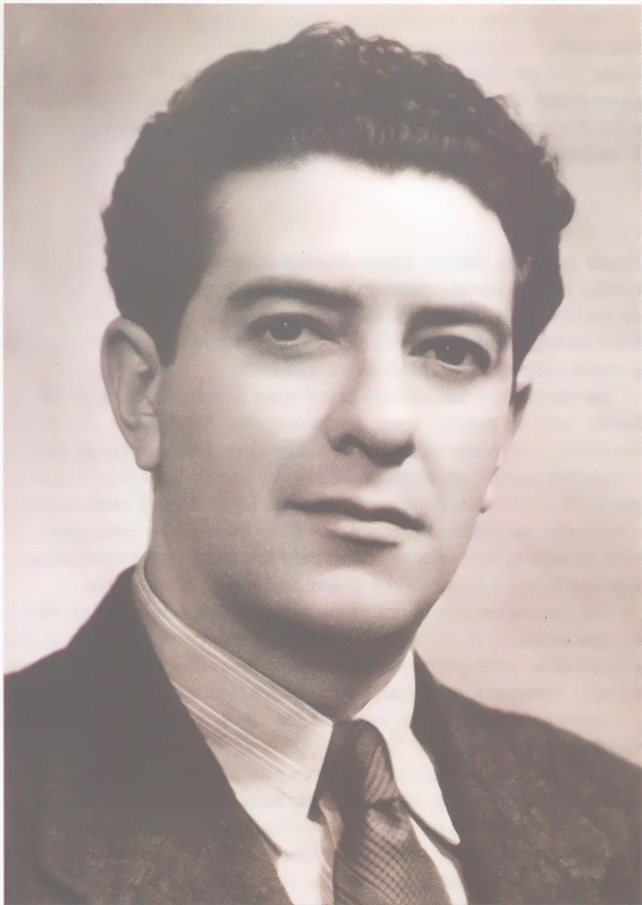

López Mateos, director del Icla (Archivo).

3

Director

Nueve meses después de que entrara en vigor la Ley de Autonomía del Icla, el 5 de octubre de 1944, el licenciado Adolfo López Mateos asumió el cargo de director.
El glorioso plantel pasaba por un mal momento,
38 pues la huelga de 1943 y su violento desenlace habían provocado que una matrícula de 780 alumnos se redu- jera a menos de 100.
La escuela Secundaria y la de Comercio habían sido segregadas del colegio al entrar en vigor el decreto de autonomía. Algunos alumnos fueron ex- pulsados y otros optaron por continuar sus estudios en otras escuelas, los pocos que se inscribieron ese año eran alumnos de preparatoria o aspiraban a ingresar a la única carrera existente: Jurisprudencia.

- Mejoras urgentes

El día que tomó posesión, López Mateos se reunió con los alumnos en el local que ocupaba la Biblio- teca y los invitó a realizar un gran esfuerzo para recuperar la vitalidad del Instituto.
Inició varias obras para mejorar el edificio, entre ellas una alberca para uso de los alumnos diseñada

por el arquitecto Víctor Manuel Villegas y construida cerca del árbol de La Mora.
39
El director sabía que uno de los principales problemas del Instituto era la falta de recursos para financiar los programas y ofrecer nuevas oportuni- dades a los alumnos. Por ello decidió recurrir a di- versas fuentes reclamando apoyo para hacer posible la recuperación del colegio. Una de esas gestiones la realizó ante el Ayuntamiento de Toluca, a cuyo salón de cabildos acudió el 14 de diciembre de 1944, acompañado por el gobernador Isidro Fabela, quien ofreció apoyar sus trámites ante la presidencia muni- cipal, detentada en aquel tiempo por el señor Justo García. Cuando tuvo oportunidad de dirigirse a los ediles, López Mateos les hizo saber las necesidades materiales del Instituto y los proyectos que existían para volver a colocarlo entre las mejores institucio- nes educativas del país. El gobernador Fabela, por su parte, en su mensaje al cabildo toluqueño, expresó lo siguiente: “…el gobierno de mi cargo verá con po- sitiva y honda complacencia el que ustedes acuerden favorablemente y totalmente las peticiones del señor López Mateos”. En seguida, precisó que dichas peticiones consistían en la entrega inmediata de 6 mil pesos y una subvención mensual de mil pesos.

Está de sobra decir que las gestiones del di- rector fueron aceptadas y resueltas favorablemente por el Ayuntamiento.

40 3.2. Facultad de Pedagogía

En 1945, el Instituto estableció en su claustro la Fa- cultad de Pedagogía Superior con carreras que ha- brían de atraer a numerosos jóvenes interesados en formarse profesionalmente para la práctica docente. La Facultad estaba destinada principalmente a recibir a profesores normalistas titulados para encauzarlos hacia diversas especialidades: Matemáticas, Psicope- dagogía, Filosofía, Historia, Literatura, etcétera.5

En aquella ocasión, López Mateos dijo:

Nuestra patria ha dejado de ser una colonia cultural para convertirse en un emporio de cultura. México ha comenza- do a crear una cultura propia, sobre un fondo universal, y si lo ha podido hacer, es porque después de tantos años de lu- cha, el espíritu indolatino de sus hombres no ha permane- cido sordo ante la transformación que se está efectuando, y

5 Aquella Facultad se convirtió en Escuela de Filosofía y Letras y más tarde en Facultad de Humanidades de la uaem. La tarea de formar maestros especializados quedó a cargo de la Escuela Normal Superior.

que inicia una nueva época que reclama un nuevo hombre. Este nuevo hombre a que todos aspiramos y cuyos perfi- les ya se bocetan por todas partes, requiere un formador, un maestro; pero este maestro no puede corresponder al concepto del venerable maestro de antaño, sino que debe estar a tono con la aspiración, con la nueva existencia, con el progreso de las ciencias y las disciplinas pedagógicas (Ló- pez Mateos, 2010: 52).
41

La biblioteca del plantel contaba, en 1945, con un acervo de 2 269 volúmenes, debido a que se había ido formando con el tiempo después de que el go- bierno ordenó la separación de la Biblioteca Pública del Estado, que funcionaba como anexo del Instituto desde la época en que Ignacio Manuel Altamirano trabajó en ella.
La nueva dirección del Instituto se dio a la ta- rea de conseguir más libros para apoyar los esfuerzos de los estudiantes en el estudio de nuevas carreras. López Mateos conocía perfectamente el problema debido a que, cuando fue alumno de preparatoria, trabajó también como bibliotecario, según se lleva escrito.
Por otra parte, el maestro carismático, en fun- ciones de director, no dejó de frecuentar el trato con estudiantes, profesores y miembros de la comu- nidad toluqueña en aquellas reuniones de café que tenía años atrás.

  - Las tertulias

A propósito de ellas, el escritor Rodolfo García Gutiérrez escribe en una nota a pie de página de una de sus obras:
42
Conocí a López Mateos cuando era director del Instituto Científico y Literario y yo reporterillo del bisemanario El Demócrata, que se editaba en Toluca. Lo entrevistaba yo dos veces por semana, en busca de información; por este motivo estuve algunas veces en sus tertulias de café, acom- pañando al director de la publicación citada, que era el mi- choacano Manuel López Pérez. López Mateos era finísimo en su trato, y tenía un gran sentido del humor. Las veladas con él y sus contertulios eran, sencillamente, inolvidables (1978: 202).

  - La política

En 1945, don Isidro Fabela, ex gobernador del Estado de México, fue postulado por su partido para ocupar el cargo de senador durante el sexenio del presidente Miguel Alemán Valdés, pero al mismo tiempo recibió una invitación para integrarse como magistrado a la Corte Internacional de La Haya, Holanda.
Luego de valorar ambas oportunidades, el ilus- tre internacionalista optó por La Haya, pero a la vez

propuso que la candidatura que dejaba pendiente la ocupara el director del Icla, Adolfo López Mateos.
43
De esta manera, el salón de actos del Institu- to –actualmente Aula Magna– fue escenario de dos despedidas: la de Isidro Fabela, en 1945, para viajar a Holanda, y la de López Mateos, en 1946, para iniciar una campaña electoral que le permitiría convertirse en senador de la República, no sin antes ser acusado por su adversario, Adolfo Manero, de no ser ciuda- dano mexicano, sino guatemalteco, cargo que fue desvanecido en el Colegio Electoral.

  - El legado

La ceremonia para despedir a López Mateos tuvo un gran significado, pues en esa fecha –3 de marzo de 1946– el Consejo Directivo decidió otorgarle el nombramiento de Director Honorario a perpetui- dad, distinción que él habría de recordar, emocio- nado, en ocasiones posteriores, al subir a la tribuna en la Universidad Autónoma del Estado de México. Algunos conceptos de su discurso de agrade- cimiento forman parte de un legado intelectual a las nuevas generaciones de universitarios; por ejemplo,
los incluidos en el siguiente párrafo:

En campos de la ciencia el hombre se afana y lucha por ignorar un poco menos, por saber un poco más; por arran- car al cosmos sus secretos, porque cada verdad que se con- quista amplíe el círculo vital humano. Día a día el esfuerzo de los investigadores hace variar el centro de las concep- ciones humanas y con ello la estimativa de los valores.
44 Asistimos al nacimiento de una época en la que el hombre ha podido arrancar a la naturaleza la fuerza que se encie-
rra en el átomo. ¡Este es el signo de los tiempos nuevos! y hoy, como ayer, como siempre, conquistar una verdad, un aspecto de la compleja verdad del universo, marcará las etapas ascendentes del hombre en su camino de perfec- ción, en su doloroso camino de perfección (López Mateos,
2010: 63).

Una destacada carrera política iniciada en aquellos días condujo a López Mateos a ocupar un escaño en el Senado, en 1946; la Secretaría del Trabajo del gabinete del presidente Adolfo Ruiz Cortines, en 1952, y la Presidencia de la República, en 1958.

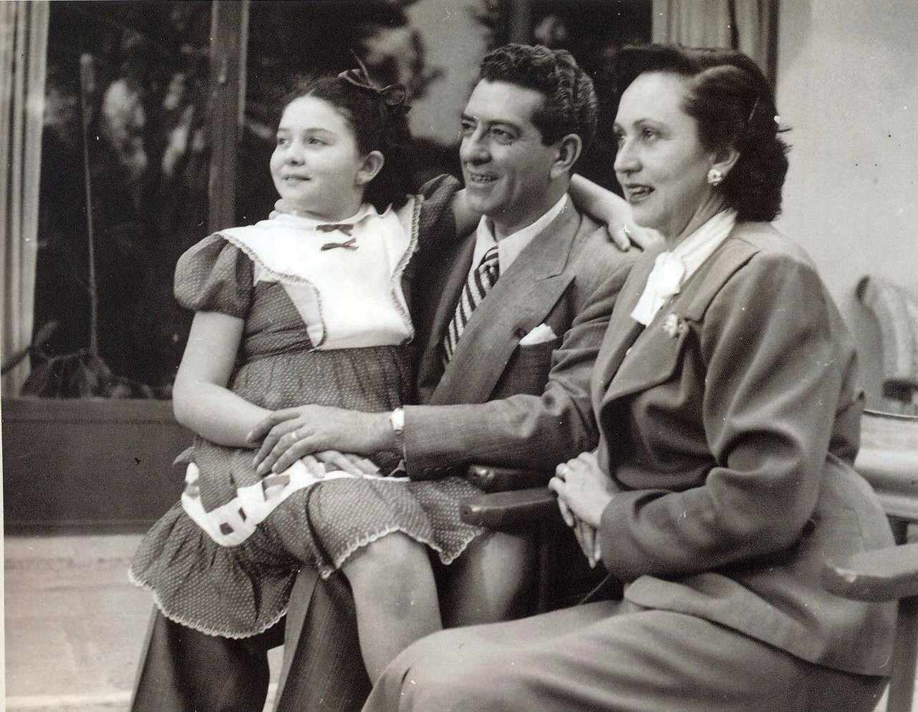
Con su esposa, doña Eva, y la hija de ambos, Avecita (Fotografía de la Fundación uaeméx).

4

Benefactor

Aún después de haber dejado la dirección del Ins- tituto Científico y Literario, el licenciado Adolfo López Mateos permaneció atento a las necesidades de la casa de estudios “donde se formó”, según pro- pias palabras.
48 Hubo tres momentos de la historia de la insti- tución en los que su apoyo fue un factor para lograr
los cambios que se proyectaban: la conversión del Icla en Universidad, la creación de nuevas escuelas y la construcción de una Ciudad Universitaria.

- Medicina e Ingeniería

Todavía en el ámbito del Icla, en 1955, López Mateos dio su apoyo a la idea de un grupo de médicos, enca- bezado por Mario C. Olivera, Jorge Hernández García y Guillermo Ortiz Garduño, de fundar la Escuela de Medicina, una vieja aspiración de los estudiantes de Toluca. Todo se haría con recursos propios, y frente al escepticismo que rodeaba la iniciativa por la inexperien- cia y extrema juventud de sus promotores, el secretario del Trabajo les pidió que siguieran adelante y que si era necesario que él interviniera para contratar maestros muy calificados de la Ciudad de México para impartir las materias más complejas, lo haría.

Aunque no hubo necesidad de traer perso- nal de apoyo, la simpatía del gobierno federal hacia el proyecto hizo desaparecer cualquier obstáculo y permitió que la Escuela de Medicina comenzara a funcionar ese año en el ala poniente del edificio que hoy ocupa la Rectoría.
49
El licenciado López Mateos aceptó ser padrino de la primera generación de médicos formados en el Instituto y los visitó alguna vez para dirigirles un dis- curso y obsequiarle a cada uno el clásico maletín de su profesión.
Dos médicos eminentes de la Ciudad de México, Fernando Ocaranza y Everardo Landa, egresados ambos de la preparatoria del Instituto, en un acto de generoso desprendimiento, donaron cientos de volúmenes de sus bibliotecas particulares para em- pezar a formar el acervo bibliografico de la nueva Facultad.

- Transformación

Al surgir la inquietud de convertir el Icla en Univer- sidad, en 1955, los dos grandes apoyos de los insti- tutenses fueron el secretario del Trabajo del gobierno federal y el gobernador del Estado de México.

López Mateos era partidario de la creación de la Universidad desde 1945, cuando la planteó al gobernador Isidro Fabela y supo que no había recursos económicos para acometerla.
El gobernador Salvador Sánchez Colín, por
50 su parte, en 1956, escuchó el reclamo de los institu- tenses y decidió apoyar la transformación y expedir la ley correspondiente.
Ambas voluntades se unieron para hacer po- sible la promulgación de la Ley Orgánica de la uaem el 21 de marzo de ese año. Dos meses después, el 6 de mayo, durante el acto inaugural celebrado en el Aula Magna y encabezado por el gobernador Sán- chez Colín y el secretario de Economía, Gilberto Loyo, López Mateos, quien asistía como invitado especial, pronunció una brillante pieza oratoria.

- Coatepec

El principal problema que hubo de enfrentar la uaem en sus primeros años fue la falta de espacio para crecer. La preparatoria y las nuevas escuelas habían saturado el edificio del Instituto y había ne- cesidad de conquistar nuevos espacios.

En la sesión del Consejo Universitario del 10 de septiembre de 1962, el rector Mario C. Olivera infor- mó que se había creado un patronato para gestionar la construcción de C.U. y que el gobernador del Estado, doctor Gustavo Baz Prada, había prometido donar un terreno de 30 hectáreas en el Cerro de Coatepec.
51
De manera inmediata se iniciaron las obras de construcción del primer edificio, que fue el de la Facultad de Jurisprudencia, y el 18 de junio de 1963, en la oficina del gobernador, se firmó la escritura de donación del cerro y sus alrededores, 34 hectáreas en total (Peñaloza García, 2004: 8).
Desde la Ciudad de México, el presidente López Mateos, quien estaba en la etapa final de su sexenio, apoyó la construcción de los primeros edificios y la terminación del estadio, que había sido iniciada por el doctor Baz.
El 5 de noviembre de 1964, el presidente visitó Toluca por última vez –estaba a cinco días de entregar el cargo– e inauguró las instalaciones de la C.U., en donde, además de la Facultad de Jurisprudencia y el estadio, habían sido construidos ya los edificios de In- geniería y Comercio (actualmente Contaduría).
Una multitud estimada en 50 mil personas, uni- versitarios, ciudadanos y niños de escuelas, abarrotó ese día el estadio y la falda del cerro para despedir al presidente humanista.

referencIas

García Gutiérrez, Rodolfo (1978), Un poco del Instituto, Toluca, Go- bierno del Estado de México.

52 López Mateos, Adolfo (2010), El itinerario de la razón y la elocuencia, discursos, vol. I, Toluca, Instituto Mexiquense de Cultura, 2ª edición.

Mendoza Ávila, Eusebio (1993), Adolfo López Mateos, alumno cir- cunstancial de la Esime y benefactor del Politécnico, México, IPn.

Peñaloza García, Inocente (2004), “40 años de Ciudad Universi- taria”, Cuadernos Universitarios núm. 51, Toluca, uaem.

aPéndIce


“Los Institutos Literarios”*

Adolfo López Mateos

Se crean esos centros de estudio; un remedio para largos años…
54 Y mientras el ritmo de la vida nacional va de tragedia en tragedia, de fracaso en fracaso, una generación nueva cobija sus ensueños en la paz del estudio y de la investigación.
La situación anárquica que sigue a la Independencia hace crisis en 1857, aunque ya en 1847, con la invasión norteameri- cana, habían pasado nuestros abuelos, días largos de luto y de prueba. Los hombres de la Reforma, en aquella crisis, los más hijos de los Institutos de la Patria, respondieron al llamado del destino; cuando todo estaba perdido, cuando Comonfort aban- dona la capital y más tarde el país, cuando Zuloaga y Miramón se convierten en los dueños de la situación, cuando la Constitución de 57 es pisoteada, cuando la Ley Juárez y la Ley Lerdo son obje- to de mofa, aquel hijo del Instituto de Oaxaca, apenas dejado en libertad por Comonfort y en quien, como presidente de la Corte Suprema de Justicia recaía el cargo de presidente de la República a falta de titular, aquel indio insignificante como lo vieron enton- ces, instala en Guanajuato, con Ocampo, con Guillermo Prieto, con León Guzmán, con Ruiz el gobierno legítimo, al mando de la Constitución que se pretendió desaparecer.

* Fragmento de un discurso pronunciado en 1927, en el Aniversario de la fundación del Instituto Literario (López Mateos, 2010: 31-35).

Que Juárez haya aprovechado más tarde, años después las circunstancias que le ofreció la historia, qué más da; su grandeza de convicciones quedó significada en aquel acto que pareció a todos la obra de un loco o de un iluso, pero que resultó ser la deter- minación más importante de la historia de México.
55
Sobreviene la Guerra de Tres Años, luego el Imperio, y nuestros hombres pasan por esas pruebas sin titubear, sin vol- ver las caras. Cruzadas de la fe y del patriotismo contra todas las adversidades, tal es el juicio que brota espontáneo ante la lucha de aquellos días. Nada hay que pueda parecer una esperanza para aquel puñado de patriotas: huyen de ciudad en ciudad, de pueblo en pueblo de una persecución incontenible; ignoran qué manos, amigas o enemigas, los esperan en el sitio a que se encaminan; la traición y el acecho están en todas partes y ante la muerte, próxi- ma a desencadenarse, el estoicismo y la elocuencia dejan mudos los fusiles y atónito al pelotón del crimen que no acierta a com- prender por qué las manos no consumaron el atentado.
Con Juárez, el héroe de la tierra, del barro y de la sangre nuestros, se perfilan en aquella epopeya, un semidiós, Ignacio Zaragoza, rara combinación de juventud y serenidad, de arrojo y previsión; el héroe de las derrotas, Santos Degollado, siempre más grande y más fuerte en el sufrimiento, un inspirado, Guiller- mo Prieto, en el que pueblo y hombre se funden maravillosamen- te; un prócer de la libertad, Melchor Ocampo, virtud, honestidad y desinterés amalgamados reciamente; un genio de la audacia y el valor, Nicolás Régules, que debió sus triunfos a un sentido extraño

de la estrategia; un genio sagaz y picante, Vicente Riva Palacio y Jesús González Ortega y Miguel y Sebastián Lerdo de Tejada y León Guzmán y José María Iglesias y Manuel Doblado y Mariano Escobedo y Porfirio Díaz y José Vicente Villada… ¿De dónde sa- lió, se pregunta uno sorprendido, esta casta extraña de hombres?
56 Brotó de aquella amalgama de cultura y patriotismo que realiza- ron en sus entrañas los centros de estudios liberales, dos valores
que no pueden disociarse jamás.
Pero no termina allí la grandeza de los hombres de la Re- forma, cuando se logra el triunfo y es la paz una realidad, aquel grupo de hombres desinteresados, cuyos servicios no requiere ya la Patria, tornan a la cátedra y se entregan a la obra redentora por excelencia. Nuestro instituto escuchó la palabra de dos pró- ceres, Ignacio Ramírez e Ignacio Manuel Altamirano. Ellos, que traían en sus carnes y en sus espíritus la lección de grandeza de los hombres de la Independencia, rindieron el mejor de los home- najes: continuando la obra de cultura y de patriotismo por otros iniciada. No por otra razón la muerte de Benito Juárez reper- cute en nuestros centros de estudios tan hondamente; la juven- tud siente la desaparición del patricio pero se impregna de su grandeza. ¡Quien los haya vivido, jamás podrá olvidar aquellos aniversarios de la muerte de Benito Juárez en el Instituto del Estado de México! ¡Qué más podría ofrendarse a la memoria del patricio en el aniversario de su muerte, que el enjambre de jóvenes institutenses proclamara su patriotismo y su verdad cí- vica, jubilosamente!

Tocamos ahora ya una época que es casi ya nuestra. El país logra con Porfirio Díaz un largo equilibrio: tiene la fortuna esta entidad de ser gobernada por un soldado de la Reforma, el general José Vicente Villada, durante un período de quince años.
57
La obra de este indigne patriota es altamente meritoria. El progreso material y las obras públicas reciben un fuerte impulso por su honestidad; los valores humanos, relegados por los hom- bres de Estado de aquellos días, tienen, hecho excepcional, un lugar prominente de la obra de José Vicente Villada; una ley sobre riesgos profesionales, varias instituciones destinadas al aprovecha- miento de los ocios por las clases humildes, la casa de maternidad, los hospitales, los lavaderos públicos, para no citar más de lo que nuestros ojos alcanzaron a ver, testimónianlo.
La educación pública en el Estado de México alcanza su punto culminante; el Instituto, objeto de atención esmerada, extiende su prestigio por todo el país y sus hombres, aquellos edu- cadores insignes, Anselmo Camacho, Felipe N. Villarello, Emilio Baz, Agustín González, Gustavo y Leopoldo Vicencio, Enrique Trejo Araujo, el vate Garza, todos ellos desaparecidos, Carlos A. Vélez hicieron de la enseñanza un apostolado. Hombres que pudieron, todos, abrirse un porvenir brillante, prefirieron entregar sus energías y sus vidas a cultivar a la juventud.
El Instituto del Estado de México fue por su obra de esos días y por sus hombres, los insignes maestros citados, la más cabal res- puesta al pensamiento del estadista José Vicente Villada, que no era otro quien impulsó a los hombres de la Independencia a su creación.

La Revolución de 1910 sorprendió a los institutos en pleni- tud, habían llegado a la madurez y poseían una tradición definida y clara. El momento para los nuevos hombres, para la patria, para las viejas casas de estudios, era culminante y cuando esperábamos que se planteara categórica y valientemente la obra que el mo-
58 mento exigía, cuando había sonado el instante de forjar el destino de México, porque los destinos de los pueblos son de los hom-
bres que trabajan, no se dan al acaso, sin lucha y sin esfuerzo, se olvida la médula de toda obra social. Frente al problema político, del trabajo, de la tierra, del indio, del municipio, del petróleo, de las minas y de tantos problemas como nos han aparecido des- pués, los de la cultura superior aparecen como un lujo y se deja languidecer a nuestros máximos centros de estudio.
El sino de México quedó trazado por nuestros bisabuelos al fundar los institutos de la Independencia, México triunfó de todas las calamidades de esos años por ellos; México hizo la Re- forma, por ellos, México triunfo del clero y del imperio, por ellos; México advirtió sus grandes miserias, por ellos, por su espíritu generoso y por su hondo sentido de patria, frutos los más precia- dos de la cultura.
La Revolución de 1910, desgraciadamente, fue disociada de ese movimiento tradicional. Hoy, en estos días negros de la guerra, estamos resintiendo las consecuencias de ese error, cuando la mecánica económica y la matemática estomacal se declaran en bancarrota para solucionar hasta los problemas más sencillos; sen- timos que falta sustancia espiritual, generosidad para sobrellevar el

sacrificio, sencillamente porque no se vislumbra un destino claro y diáfano.
59
La realización del magno programa de la Revolución de 1910 requería el concurso de grandes núcleos de hombres pre- parados, capaces de atacar la obra en todos sus aspectos y que alentaran además generosidad y patriotismo. Era la ocasión de ampliar los cuadros de cultura superior, de dilatar los horizontes de los viejos institutos, de enviar ejércitos de jóvenes a los centros universitarios extranjeros a capacitarse técnicamente, de abrir in- vestigaciones en todos los órdenes de la vida, de aprovechar los adelantos de la ciencia, de acentuar las aristas de nuestra cultu- ra, exactamente como lo hicieron otros pueblos que sí realizaron su destino. Pero el hombre de la Revolución de 1910 se declaró enemigo de los hombres preparados, olvidó nuestra experiencia histórica, tornó mezquina la vida de los centros de cultura, arrasó con una de las más brillantes trayectorias de nuestra vida cívica y dejó morir la tradición más auténticamente nacional.
Llegamos a los días que vivimos soportando más que el signo del entusiasmo, el luto del desencanto y la desilusión. Pero era necesario traer este mensaje y decirlo precisamente en este día. No se trata de adivinar la historia, mas sí han de expresarse los pensamientos que despiertan el anhelo.

NÚMEROS PUBLICADOS

Núm. Título

- Verticalidad de Juárez
- Afolfo López Mateos y su Alma Mater

Cuadernos
de laCrónica

Adolfo López Mateos y su Alma Mater, de Inocente Peñaloza García, se terminó de im- primir en Octubre de 2013, en Litho Kolor S.A. de C.V. El tiraje consta de 200 ejemplares. Formación y portada: Miguel Angel López Velásquez. Cuidado de la edición: Daniela Arellano Bautista.

Editora responsable
Lucina Ayala López



